МУНИЦИПАЛЬНОЕ КАЗЕННОЕ ДОШКОЛЬНОЕ ОБРАЗОВАТЕЛЬНОЕ УЧРЕЖДЕНИЕ
«КУМУХСКИЙ ДЕТСКИЙ САД»
(МКДОУ «Кумухский детский сад»)
368360, Республика Дагестан, Лакский район, с.Кумух, эл.адрес: kumuh_sadik@mail.ru,
адрес сайта: https://dag-kumuk.tvoysadik.ru

АНАЛИЗ РАБОТЫ
МКДОУ «Кумухский детский сад» по итогам 2023/24 учебного года
Общие положения:
Анализ о результатах деятельности МКДОУ «Кумухский детский сад» составлена на основе контрольно-аналитической деятельности учреждения за 2023-24 учебный год. Источниками информации стали статистическая отчѐтность, данные внутреннего мониторинга, результаты проверок контрольно-надзорных органов, результаты независимой оценки качества образования, результаты социологических опросов и анкетирования участников образовательных отношений.
Сроки проведения анализа: 03.06.2024–29.06.2024.
Цель анализа: проанализировать результаты деятельности МКДОУ «Кумухский детский сад» за 2023/24 учебный год, дать сравнительный анализ качества обучения, выявить основные проблемы деятельности, наметить пути их решения.
Содержание аналитической справки:
Аналитическая справка составлена по следующим разделам:
1. Реализация образовательных программ
2. Работа с семьями воспитанников
3. Методическая работа
4. Работа с кадрами
5. Ведение госпаблика
6. Безопасность
Изменения, происходящие в содержании дошкольного образования, поставили нас перед необходимостью пересмотра содержания работы, поиска новых путей и условий развития ребенка, внедрения педагогических технологий, создавая возможность для профессионального творчества и инновационных процессов в повышении качества дошкольного образования.
Образовательная деятельность ведется на основании утвержденной образовательной программы дошкольного образования (ОП ДО), которая составлена в соответствии с Федеральным государственным образовательным стандартом дошкольного образования (ФГОС ДО), Федеральной образовательной программой дошкольного образования (ФОП ДО) и санитарно-эпидемиологическими правилами и нормативами( СП 2.4.3648-20 «Санитарно-эпидемиологические требования к организациям воспитания и обучения, отдыха и оздоровления детей и молодежи», дополнительно с требованиями СанПиН 1.2.3685-21 «Гигиенические нормативы и требования к обеспечению безопасности и (или) безвредности для человека факторов среды обитания»).
Образовательная программа дошкольного образования разработана и утверждена на установочном педсовете в начале года.
МКДОУ руководствуется также в своей работе:
- Устав дошкольного учреждения.
- Конвенция о правах ребенка.
- Программа развития МКДОУ «Кумухский детский сад»
- Локальные документы МКДОУ «Кумухский детский сад».
- Другие законы Российской Федерации. На заседании установочного педагогического совета была утверждена образовательная программа дошкольного образования (далее — ОП ДО), разработанная на основе федеральной образовательной программы дошкольного образования (далее — ФОП ДО). Программа состоит из обязательной и вариативной частей. Обязательная часть ОП ДО оформлена с учетом ФОП ДО. Вариативная часть включает авторские и парциальные программы, которые отражают специфику детского сада, индивидуальные потребности воспитанников, мнение их родителей и условия, в которых проходит педагогический процесс.
Содержание образовательной деятельности строится на основе:
1. ОП ДО МКДОУ, разработанной в соответствии с ФГОС ДО и ФОП ДО.
2. Программ, обеспечивающих реализацию части программы, формируемой участниками образовательного процесса:
3. Дополнительные образовательные программы детский сад пока не реализует.
Обязательная часть Программы соответствует ФОП ДО и составляет 60% от общего объема программы.
Часть программы, формируемая участниками образовательных отношений, составляет 40% от объема программы и разработана с учетом регионального содержания и на основе парциальных программ.
Программы выбраны участниками образовательных отношений с учетом приоритетных направлений, климатических особенностей и направлены на развитие детей в образовательных областях, видах деятельности и культурных практиках (парциальные образовательные программы) и для обеспечения коррекции нарушений развития и ориентированы на потребность детей и их родителей.
Региональная образовательная программа дошкольного образования Республики Дагестан/ авторы: М.И.Шурпаева, М.М.Байрамбеков, У.А.Исмаилова, А.В.Гришина и др.; Махачкала, ООО Издательство НИИ педагогики им.Тахо-Годи, 2020; (региональный компонент).
Цель программы: формирование национальной идентичности, воспитанию уважения к традиционным ценностям народов Дагестана, чуства патриотизма у дошкольников и приобщение их к основным компонентам народной культуры (фольклор, музыка, декоративно-прикладное искусство, труд).
Ожидаемые результаты: Создание в ДОУ комфортной здоровье-сберегающей, познавательной, социокультурной и игровой среды, в которой каждый участник педагогического процесса может реализовывать свои возможности:
сохранять свое здоровье, заниматься физкультурой и спортом;
социально адаптироваться;
изучать родной край;
развивать свою индивидуальность;
реализовывать свою социальную активность и профессиональное мастерство;
повышать ценность и конкурентоспособность педагогического труда
в условиях реализации ФГОС ДОУ.
Таким образом, программа ОП ДО МКДОУ должна показать как с учетом конкретных условий, происходит обновление содержания образовательной деятельности детского сада.
Перед коллективом встала задача разработать вариативную часть со следующими приоритетными направлениями: нравственно – патриотическим, экологическим, и социальным (Фин.грамотность). В связи с эти на педсовете было решено добавить следующие парциальные программы в ОП ДО МКДОУ:
- Парциальная программа «Цветные ладошки» (А.С Лыкова).
- Парциальная программа «Юный эколог» (С. Н. Николаева)
- Парциальная программа «Финансовая грамотность дошкольников» Г.П. Поварницына, Ю.А. Киселев.
В период 2023/24 учебного года вся деятельность МКДОУ «Кумухский детский сад» была нацелена на реализацию поставленных задачи достижение целей отмеченных в годовом плане, а именно на создание благоприятных условий для полноценного проживания ребенком дошкольного детства, формирования основ базовой культуры личности, всестороннее развитие психических и физических качеств в соответствии с возрастными и индивидуальными особенностями, подготовка ребенка к жизни в современном обществе, воспитание нравственно-патриотических чувств на основе ознакомления с историей страны и родного края.
    - Реализация образовательных программ.
Анализ психолого-педагогических условий реализации ООП ДО в соответствии ФОП ДО.
Особое внимание уделялось психолого-педагогическим условиям в соответствии с Федеральной образовательной программой и Федеральным государственным образовательным стандартом дошкольного образования.
Посещение нерегламентированной деятельности и образовательных ситуаций педагогов показало, что все сотрудники, без исключения, создают и поддерживают доброжелательную атмосферу в группе, что способствует установлению доверительных отношений с детьми:
-общаются с детьми дружелюбно, уважительно, вежливо; -поддерживают доброжелательные отношения между детьми;
-голос взрослого не доминирует над голосами детей, в группе наблюдается естественный шум;
взрослые не прибегают к негативным дисциплинарным методам, которые обижают, пугают или унижают детей;
-в индивидуальном общении с ребенком выбирают позицию «глаза на одном уровне»; -учитывают потребность детей в поддержке взрослых;
-чутко реагируют на инициативу детей в общении, учитывают их возрастные и индивидуальные особенности; -уделяют специальное внимание детям с особыми потребностями;
-при коррекции поведения детей чаще пользуются поощрением, поддержкой, чем порицанием и запрещением.
Анализ просмотренной образовательной деятельности показал, что педагоги владеют методикой дошкольного образования и воспитания, приемами взаимодействия с детьми, прослеживается личностно-ориентированное взаимодействие с детьми. Много внимания уделяется формированию предпосылок учебной деятельности дошкольников, логического мышления, сообразительности. В процессе образовательной деятельности наблюдался положительный эмоциональный фон, партнерские взаимоотношения детей и взрослых за счет использования игры, внесения новых заданий, использования мультимедийной системы, заданий повышенной трудности, писем и т. п.
Педагоги постоянно изучают и используют в своей профессиональной деятельности современные образовательные технологии, включая информационные образовательные ресурсы, современные педагогические технологии продуктивного, дифференцированного, развивающего обучения, занимаются самообразованием.
Созданы условия для индивидуальных и коллективных игр и занятий, активности детей. Это позволяет детям организовывать разные игры и занятия в соответствии со своими интересами и замыслами, а также найти удобное, комфортное и безопасное место в зависимости от своего эмоционального состояния. При этом обеспечивается доступность ко всему содержанию развивающей среды, предоставляется детям возможность самостоятельно менять среду своих занятий и увлечений. Развивающая среда групповых помещений своевременно изменяется (обновляется) с учетом программы, темы недели, усложняющегося уровня умений детей и их половых различий. Педагоги стремятся к тому, чтобы материал каждой образовательной деятельности содержал что-то новое, был доступен и интересен детям. Для успешного усвоения программного содержания систематически предусматривают не только сообщение нового материала, но и повторение, закрепление, самостоятельное использование детьми полученных представлений.
Выводы и предложения:
Педагоги показали хороший уровень проведения мероприятий, качество и построение образовательной деятельности соответствует требованиям ФГОС ДО. Кадровый состав, уровень педагогической культуры и профессионального мастерства педагогов, организация методической работы, позволяют осуществлять эффективную работу по реализации ФГОС ДО. Основной целью системы психолого-педагогического обеспечения педагогического процесса в ДОУ, выступает создание условий, направленных на полноценное психофизическое развитие детей и обеспечение их эмоционального благополучия. Формирование профессионального взаимодействия педагогов с детьми дошкольного возраста основывается на субъектном отношение педагога к ребенку, индивидуальном подходе, учете зоны ближайшего развития ребенка, мотивационном подходе, доброжелательном отношении к ребенку.
Ш. Оценка содержания и качества подготовки обучающихся В 2023-2024 учебном году ДОУ в соответствии с Положением о системе внутреннего мониторинга качества образования развития детей в соответствии с ФОП и ФГОС ДО и в соответствии с программой «От рождения до школы» была проведена педагогическая диагностика. Ее целью было выявление результативности качества образовательного процесса, связанного с оценкой эффективности педагогических действий и дальнейшее планирование на ее основе педагогической работы с детьми. В качестве основных методов использовались наблюдения проявлений ребенка в деятельности и общении с другими субъектами педагогического процесса, свободные беседы с детьми, анализ продуктов детской деятельности. В оценке индивидуального развития участвовали все возрастные группы. результаты освоения детьми основной образовательной программы дошкольного образования оцениваются в форме педагогической диагностики путем наблюдений за ребенком, бесед, экспертных оценок, критериально-ориентированных методик нетестового типа, и др. для каждой возрастной группы по всем направлениям развития детей.
Мониторинг проводился по 5 линиям развития: физическое развитие, социально – личностное развитие, познавательное развитие, речевое развитие, художественно – эстетическое развитие. Итоги мониторинга отражают удовлетворительный уровень освоения детьми ООП (результаты представлены в таблицах). Образовательная деятельность в детском саду организована в соответствии с Федеральным законом от 29.12.2012 № 273-ФЗ «Об образовании в Российской Федерации», ФГОС дошкольного образования, СанПиН СП 2.4.3648-20 «Санитарноэпидемиологические требования к организациям воспитания и обучения, отдыха и оздоровления детей и молодежи».
Основная образовательная программа детского сада отражает целевые компоненты, сбалансированное сочетание которых создает варианты дошкольного образования, развитие обеспечивается системой взаимосвязанных моделей, направленных на формирование способностей к познанию, общению, совместной деятельности. Педагогическое мастерство обеспечивается созданной системой повышения компетентности педагогов учреждения. Уровень развития детей анализируется по итогам педагогической диагностики на основе анализа карт развития ребенка, наблюдений, итоговых занятий. Карты включают анализ уровня развития целевых ориентиров детского развития и качества освоения образовательных областей. Так, результаты качества освоения ООП по итогам учебного года выглядят следующим образом:
Анализ результатов выполнения ОП ДО
Уровень развития детей анализируется по итогам педагогической диагностики. Диагностическая работа по выявлению уровня развития воспитанников проводится в два этапа: сентябрь — первичная диагностика, май — итоговая диагностика. Для проведения диагностики педагоги использовали произвольные формы на основе малоформализованных диагностических методов: наблюдение, свободные беседы, анализ продуктов детской деятельности, специальные диагностики ситуации, дополнительные методики по образовательным областям. Для фиксации результатов диагностики были использованы карты наблюдения и диагностики.
Разработаны диагностические карты и карты наблюдения освоения ОП ДО в каждой возрастной группе. Так, результаты качества освоения ОП ДО МКДОУ на конец 2024 года выглядят следующим образом:
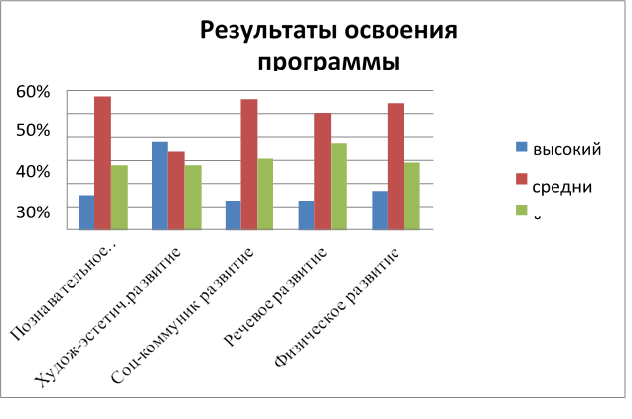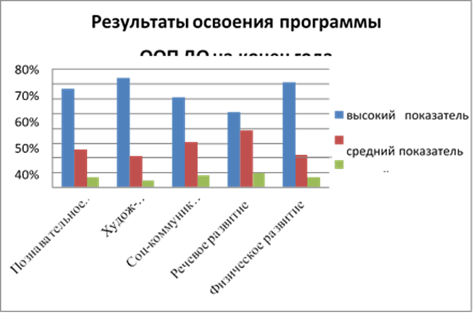
Общий результат усвоения воспитанниками целевых ориентиров в соответствии с ФГОС и ФОП ДО:
Анализ уровня развития выпускников ДОО
Приказом заведующего МКДОУ была создана комиссия по проведению диагностики уровня развития воспитанников старшей и подготовительных групп. Диагностика проводилась в два этапа: с 1 октября по 15 ноября 2023 года было проведено диагностическое обследование воспитанников подготовительной к школе группы. Обследовано 19 воспитанников. Обследование проводилось согласно методическому комплекту для педагогов-психологов детских дошкольных образовательных учреждений (анкета, диагностические методики и карты развития ребенка). Методический комплект представлен в книге «Экспресс-диагностика в детском саду» Н.Н. Павлова, Л.Г. Руденко. Данный диагностический инструментарий позволяет определить степень готовности ребенка к обучению в школе. Для диагностики использовались классические методики, позволяющие выявить уровень интеллектуального развития, произвольности, особенности личностной сферы, а также позволяющие целостно представить картину психического развития ребенка, не только дать общую оценку уровня развития дошкольника, но и установить те проблемные составляющие, которые развиты недостаточно и нуждаются в дополнительной поддержке, отражают возрастную динамику детского развития. Эти психодиагностические методики дают возможность судить об общем уровне психологической готовности к школе. По результатам диагностики выявлены три группы детей:
- 1-я группа — показавшие высокий уровень школьной готовности — 32 процента;
- 2-я группа — дети, показавшие при обследовании средний уровень школьной готовности, — 60 процентов;
- 3-я группа — 16 человек, показавших при обследовании уровень развития готовности к школе низкий, —8 процентов.
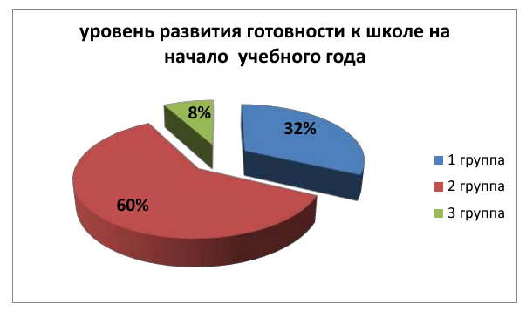
Второй этап: с 20 апреля по 6 мая 2024 года обследование проводилось согласно методическому комплекту для педагогов-психологов детских дошкольных образовательных учреждений (анкета, диагностические методики и карты развития ребенка). Методический комплект представлен в книге «Диагностика в детском саду» Н.Н. Павлова, Л.Г. Руденко.
Результаты обследования:
- 1-я группа — показавшие высокий уровень школьной готовности — 44 процента обследованных;
- 2-я группа — дети, показавшие при обследовании средний уровень школьной готовности, — 52 процента;
- 3-я группа — 7 человек, показавших при обследовании низкий уровень развития готовности к школе, — 4 процента.
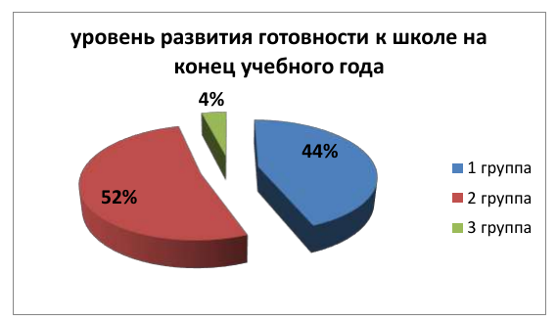
Результаты освоения ОП ДО в подготовительной к школе группе:
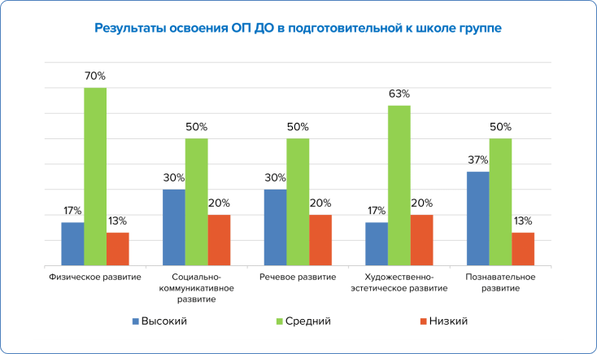
Анализ показывает наличие динамики в уровне освоения детьми содержания образовательных областей (знаниевый компонент). Так, на конец учебного года по всем пяти образовательным областям характерен значительный прирост выпускников, демонстрирующих высокий уровень усвоения материала, — до 70 процентов, что составляет больше половины от общей доли воспитанников. Значительно уменьшилось количество детей, демонстрирующих низкий уровень развития на май 2023 года, — не более 13 процентов. Для учебного года характерен прирост числа детей, демонстрирующих средний и высокий уровень усвоения материала по соответствующим разделам обозначенных образовательных областей, а также значительное уменьшение числа воспитанников с низким уровнем.
Вывод: на конец учебного года показатели готовности детей к школе увеличились. Это говорит о качественном построении образовательного процесса в детском саду.
    - Работа с семьями воспитанников
В 2023/24 учебном году родители являлись активными участниками образовательного процесса. Уровни информированности, вовлеченности родителей деятельностью ДОО определены на основании проведения анкетирования (в котором приняли участие 53 человека — 62% от общего количества семей ДОО) и представлены диаграммой.
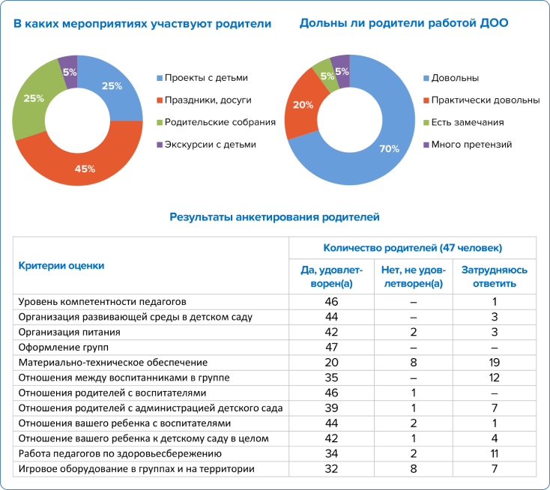
Социальный анализ контингента семей показал, что родители воспитанников в основном имеют средний образовательный уровень, семьи в основном полные и благополучные, но есть неполные и малоимущие. Формирование из педагогов и родителей коллектива единомышленников с общими целями и взглядами на воспитание детей, единой системой воспитания в детском саду и дома — основная задача коллектива детского сада, такие взаимоотношения благоприятно повлияют на уровень развития, воспитанности и образованности наших воспитанников.
Проведен анализ содержания и форм взаимодействия с семьей, процесс вовлечения родителей в орбиту педагогической деятельности проходил успешно. Педагоги успешно реализуют программу работы с родителями «Мы вместе в информационном пространстве», используя разнообразные формы работы с родителями.
Родительские собрания. Родительские собрания проводились в традиционной и нетрадиционной формах. На каждом групповом родительском собрании воспитатели знакомили родителей с образовательной работой в группах в виде открытых мероприятий или в виде фильмов, презентаций.
Общесадовское родительское собрание. В сентябре было проведено общесадовское родительское собрание по теме «Обновленная образовательная программа по ФОП ДО: работаем по-новому». В ходе встречи с родителями были обсуждены возрастные характеристики по группам, а также обновленные целевые ориентиры. Также был представлен родителям портрет выпускника дошкольного учреждения. <...>
В мае было организовано и проведено общее родительское собрание по теме «Наши успехи за год». В ходе встречи с родителями были обсуждены вопросы по каждой возрастной группе. Также родителям был предоставлен план работы детского сада на летний период.
Проведены групповые собрания
Тема собрания | Группа | Результаты
<...> | <...> | <...>
Совместная деятельность. В течение года с участием родителей проходили мероприятия согласно календарному плану воспитательной работы. Родители принимали участие в акциях, флешмобах, мастер-классах, квестах, в проектно-исследовательской деятельности, экскурсиях, туристических походах. Еще в течение года педагоги проводили дни здоровья согласно годовому плану работы детского сада.
Вывод: уровень удовлетворенности родителей как участников образовательных отношений качеством деятельности детского сада в целом составляет 70 процентов опрошенных родителей, что является высоким показателем результативности работы коллектива в 2023/24 учебном году.
Рекомендации педагогам:
- продолжить просветительскую работу с родителями с целью подачи полной и своевременной информации о направлениях деятельности дошкольного учреждения по развитию и воспитанию детей;
- ввести в педагогическую деятельность по запросу родителей различные формы взаимодействия с семьей: совместные проекты, мастер-классы, праздники, выставки, конкурсы, проекты по благоустройству групп и территории детского сада.
Совместные образовательные мероприятия с детьми при участии социальных партнеров
В течение года детский сад сотрудничал с социальными партнерами согласно плану работы, согласованному 01.09.2023:
- Кумухская СОШ ;
- пожарная часть села Кумух;
- районная библиотека;
- музей;
- районный Дом культуры;
В рамках реализации задач обновленной ОП ДО был заключен и согласован с МКОУ «Кумухская СОШ» план работы по обеспечению преемственности детского сада и школы на 2023/24 учебный год. В план были включены мероприятия по трем направлениям: совместная работа воспитателей и учителей школы, работа с детьми, взаимодействие с родителями. К каждому направлению совместно с педагогами школы были подобраны мероприятия с учетом возраста и интересов участников образовательных отношений. <...>
Так, для старшей группы была организована выходная экскурсия в стены школы. Также в течение года были организованы консультации как для педагогов детского сада, так и для коллег из школы. <...>
Вывод: согласно плану работы запланированные мероприятия выполнены на 95 процентов, одно мероприятие не состоялось.
    - Методическая работа
Согласно плану методической работы на 2023/24 учебный год в рамках повышения компетенции педагогов по вопросам реализации ФОП ДО были организованы и проведены следующие мероприятия:
- семинар для воспитателей «Обновленная ОП ДО: вопросы и ответы»;
- взаимопосещение педагогов по вопросам подбора форм совместной деятельности с учетом ФОП ДО;
- семинар-практикум по вопросам реализации обновленной ОП ДО (согласно плану работы);
- педагогические советы.
Педагогический совет № 1. «Организация работы коллектива в 2023/24 учебном году».
Повестка дня:
1. О выполнении решений педсовета № 4. Подведение итогов летней оздоровительной работы.
2. Результаты приемки. О результатах итогового оперативного контроля по теме «Готовность групп к новому учебному году».
3. О переходе на федеральную образовательную программу дошкольного образования. О разработке и утверждении образовательной программы дошкольного образования МКОУ «Кумухский детский сад» в соответствии с ФГОС ДО и ФОП ДО.
4. Задачи и перспективы развития ДОО на 2023-2024 учебный год. Годовой план работы ДОО.
5. О разработке и утверждении образовательной программы дошкольного образования МКДОУ «Кумухский детский сад» в соответствии с ФГОС ДО и ФОП ДО
6. Утверждение:
- Сетки НОД;
- Режима дня;
- Программы развития ДОО;
- Программы внутренней оценки качества образования ВСОКО (с изменениями);
Педагогический совет №2. «Развитие творческого потенциала личности дошкольника через организацию работы по художественно-эстетическому развитию» В ходе заседания были заслушаны доклады педагогов, а также Утверждено «Положения о нормах профессиональной этики педагогических работников ДОУ». Доклады: Развитие творческого потенциала детей различными средствами музыкальной деятельности» - музыкальный руководитель Сулейманов А.А.
- «Значение художественного слова на занятиях по изобразительной деятельности» - воспитатель подготовительной группы Ханова С.А.
- Познавательно – деловая игра – пробег «Художественно – эстетическое воспитание» -
С родителями воспитанников были организованы выставки работ «Моя семья», «Я, ты, он,она – вместе дружная семья» , проведены досуги с чаепитием и тд.

Педагогический совет №3. Тематический: «Современные подходы к организации речевого развития дошкольников в соответствии с требованиями ФГОС дошкольного образования»
Цель: Обновление и актуализация знаний воспитателей в вопросах использования инновационных подходов к построению речевого пространства.
Педагогический совет № 4. Итоговый
Повестка дня:
1.Анализ выполнения решений предыдущего педагогического совета
2.Анализ выполнения годового плана 2023-2024 гг.
3. Сообщение «Оценка результатов реализации образовательной программы ДОУ за 2023-2024 уч.г.»
4. Анализ коррекционной деятельности за 2023-2024 уч.г.
5. Сообщение «Итоги деятельности детей подготовительных групп к школьному обучению»
6. Представление и обсуждение проекта плана работы ДОУ на 2023-2024 учебный год.
Представление и утверждение плана летней оздоровительной работы на 2023-2024 уч. г.
8. Обсуждение организации проведения самообследования деятельности ДОУ за 2023-2024 уч.г.
9. Обсуждение проекта решения педагогического совета.

Ведение госпаблика.
В 2023/24 учебном году в детском саду продолжается ведение госпаблика – страницы в социальной сети «ВКонтакте» по адресу: _______________На данной странице публикуются сведения о проведенных совместных мероприятиях с детьми и их родителями, официальные сведения о порядке зачисления в детский сад;
За период с сентября 2023 года по май 2024 года количество подписчиков увеличилось на 38 процентов. По итогам анализа охватов приведена статистика по популярности отдельных тем публикаций среди подписчиков в динамике учебного года.
Вывод: работу детского сада в части ведения госпаблика считать успешной. Продолжать регулярный мониторинг законности публикуемых сведений и эффективности страницы.
Создание РППС.
Созданная в группах РППС поддерживалась по мере возможности.
В группах создана комфортная РППС, соответствующая возрастным, индивидуальным особенностям детей. Особое внимание уделяется безопасному нахождению детей в группе, возможности безопасно играть и заниматься образовательной деятельностью. Вся мебель расположена так, чтобы у детей было достаточно места для активной деятельности (двигательной, игровой, образовательной).
Вывод: В целом РППС групп частично соответствует требованиям ФГОС, ФОП и ФАОП ДО и может использоваться для реализации федеральных образовательных программ.
3.2. Безопасность
В отношении безопасности в детском саду проводится регулярный мониторинг соблюдения противопожарных требований и требований к антитеррористической защищености по готовым чек-листам.
За период 2023/24 учебного года в детском саду была проведена проверка соблюдения требований пожарной безопасности. По итогам проверки было вынесено предписание. Чтобы устранить нарушение законодательства, были предприняты следующие меры:
3.3. Методическая работа
- Одной из эффективных форм методической работы в ДОУ является проведение открытых просмотров, также открытые просмотры занятий играют важную роль в системе повышения квалификации педагогов и в образовательном процессе в целом. Они позволяют педагогам увидеть, как работают коллеги, использовать их позитивный опыт, осознать свои недочёты. Результативность этой формы работы во многом зависит от её правильной предварительной подготовки.
Но в образовательной практике не всегда различают открытые и обычные занятия, порой не выделяют особенности их подготовки и проведения. При этом следует учитывать, что открытое занятие в отличие от обычного – это специально подготовленная форма организации методической работы, в ходе которой реализуются основные направления воспитательно-образовательного процесса дошкольного учреждения.
На открытом занятии педагог демонстрирует коллегам свой позитивный или инновационный опыт по реализации методической идеи и применению конкретного приёма или метода обучения.За 2023-2024 год в МКДОУ «Кумухский детский сад» были проведены открытые просмотры в средней группе: Чавтараева Г.М. (_______)и Магомедова Ф.Т. (Одуванчики-художественно-эстетич.разв.). В старшей группе Рамазаноова Г.Г. (ФЭМП- сравнение, количество и сяет до 10 и обратно). Во второй младшей группе Ахмедова М.Р. (Скворечник для скворца-аппликация). После каждого занятия проводился подробный анализ занятия, воспитатели получали рекомендации и пожелания от коллег и администрации детского сада. Хочется отметить слабую работу по подготовке и проведению открытых занятий в других группах и пожелать, чтобы в 2024-2025 году все воспитатели проводили открытые просмотры, согласно графику.
Самообразование воспитателя детского сада — важный аспект профессии.
Воспитатель, который стремится развиваться, не просто заботится о детях. Он анализирует возрастные особенности группы, выявляет проблемы, внедряет на практике новейшие педагогические разработки, организуя учебно-воспитательный процесс с учетом развития технологий и требований общества.
Есть множество форм самообразования педагога ДОО: анализ своей работы и ее результатов; освоение новаторских методик, новых педагогических программ в области ДОО;
- изучение и систематизация опыта специалистов ДОО, в том числе опыта своих коллег; личное самосовершенствование.
- Кроме того, благодаря самообразованию каждый воспитатель может заполнить пробелы, если его беспокоит недостаток опыта или знаний в определенной области. В начале года был составлен и утвержден план и график самообразовательной работы. Определены темы самообразовательной работы для каждого воспитателя в соответствии с его желанием и потребностями. Однако, ни один воспитатель даже не начал эту работу. Вывод: слабая работа по самообразованию, нет желания у педагогов саморазвиваться, знакомиться с методической литературой, новыми подходами и изменениями в дошкольной педагогике и тд. Решение:направлять на купсы ПК педагогов.
- - Одна из главных задач педагогического процесса в детском саду — воспитание активной и инициативной личности. Дети с дошкольного возраста должны хотеть и уметь самостоятельно получать знания. Проектная деятельность в ДОУ по ФГОС направлена на развитие рефлексивных и исследовательских навыков.
Метод проектов помогает сформировать у дошкольников целеустремленность, предприимчивость, независимость. Воспитанники получают знания в процессе поисковой деятельности. Исследовательская работа учит анализировать и делать выбор.
- Цель проектных заданий в детском саду — создать условия, которые позволят каждому ребенку самостоятельно выбирать вид познавательной деятельности и свободно высказывать мнение.
- Основная идея проектной деятельности — направить познавательную активность воспитанников на практический результат. Это достигается в процессе совместного исследования детей, воспитателей и родителей.
- К большому сожалению, в 2023-2024 году, проектная деятельность не была организована. Примером успешно выполненного проекта в нашем саду можно посчитать проект ко Дню победы в подготовительной группе 2022-2023 году воспитатель Капиева М.Г. Итоговым показателем был Нет-бук, который можно использовать на занятиях.
- - Также, хочется отметить и экспериментальную деятельность, которая является вторым по важности после игровой деятельности. Данная форма работы тоже была слабо организована. Не проводилось ни одного занятия по опытно-экспериментальной деятельности в текущем году. Лишь в подготовительной группе , на тему космоса была проведена определенная опытно-эспериментальная работа. Воспитатели Ханова С.А. и Самедова Л.М. Некоторые эксперименты со снегом были проведены в первой младшей группе Чаматовой У.С. и Сулеймановой Л.Б. В 2024-2025 году необходимо каждому воспитателю взять на заметку важность данной работы и включить его в свой план работы с детьми. Нужно понимать,специально организованная экспериментальная деятельность позволяет дошкольникам самостоятельно добывать информацию об изучаемых объектах или явлениях, развивая мыслительные операции, познавательную активность, любознательность, наблюдательность и творческие способности, обучаясь самостоятельно искать, открывать и усваивать новое.
- -Семинары и семинары-практикумы остаются самой эффективной формой методической работы в детском саду. В годовом плане МКДОУ были определены темы семинаров. Были проведены несколько семинаров на актуальные темы, такие как: переход на ФОП. Что включает в себя новая ОП. Как составлять планы воспитателю ДОУ и тд. Если говорить о планах, то нужно сказать, что план работы, согласно требованиям ФГОС, обязаны составлять все воспитатели детского сада. Планирование часто вызывает трудности, не все понимают его важность. В ДОУ используются трехуровневая система планирования. Она включает: 1. Долгосрочное Стратегическое планирование (составляет руководитель с участием коллектива учреждения и родителей, включает в себя программу развития и ОП ДО); 2. Перспективное (краткосрочное) планирование. Оно охватывает развитие детского учреждения на ближайший год. Ответственность за разработку годовых планов лежит методисте. К этой работе привлекаются и воспитатели — они участвуют в составлении общих планов для ДОУ, а также разрабатывают перспективные планы для своей группы. В годовой план включаются не только воспитательные, образовательные и оздоровительные мероприятия в группах, но и повышение квалификации сотрудников, методическая работа с педагогами ДОУ, работа с родителями. 3. Календарное планирование. Календарный план описывает работу воспитателя ДОУ на месяц, неделю и день. Мои попытки научить вас составлять календарные планы были сведены к нулю. Кроме ежедневных планов, воспитатели не составляют и практически не пользуются календарными планами. Только в подготовительной группе, календарный план, как обязательный элемент лежит на столе всегда и перелиттывается воспитателями Хановой С.А. и Самедовой Л.М. Хочется сказать, уважаемые воспитатели -не относитесь к планам исключительно как к отчетному документу, который нужно вести только потому, что этого требует начальство. Планы воспитателя — это рабочий инструмент, который помогает в достижении запланированных целей. Заранее составленный план позволит использовать все возможности для воспитания и избежать спешки, ошибок или чрезмерной нагрузки на детей. Ни одна важная задача не будет пропущена. План облегчает воспитателю работу в группе — если каждая минута рабочего дня расписана, не нужно задумываться, что сделать сейчас и какие материалы для этого потребуются. Зная, что вы должны сегодня сделать, вы будете более собранны и спокойны.
- - Тематические дни в детском саду — это не только весело и интересно для дошкольников, но и познавательно. За 2023-2024 год успешно были проведены такие тематические недели, как Неделя экологии, неделя ПДД, Декада наук, неделя ЗОЖ и тд. Все проведенные мероприятия очень полезны для развития детей и их социализации.
- - Праздничные утренники в детском саду — важная составная часть воспитательно-образовательного процесса, проводимого в детском саду. Они активно воздействуют на формирование личности дошкольника, позволяют ему проявить свои навыки, умения, творческую инициативу, подводят определенный итог педагогической работы. Поэтому подготовку к празднику, его проведение и закрепление полученных детьми впечатлений можно рассматривать как звенья одного единого педагогического процесса. Хорошо организованные праздники благотворно влияют на развитие психических процессов: памяти, внимания, создают прекрасную ситуацию для развития речи ребенка, для закрепления знаний, полученных на различных занятиях, способствуют нравственному воспитанию. В детском саду утренники - это не только развлекательное мероприятие, а большая, трудная подготовительная работа. Здесь нужно сказать, что эта общая совместная работа воспитателей, специалистов (муз.руководителя, логопеда, психолога, если есть , методиста). Все утренники и праздничные мероприятия за 2023-2024 учебный год были организованы и проведены во всех возрастных группах: День знаний (подготовительная группа -5 сентября), День дошкольного работника – 29 сентября (совместно подготовительная и старшая группы), Осенние утренники во всех группах, День конституции Дагестана, День Российского Флага, Новогодние утренники, 23 февраля, 8 марта, День весеннего равноденствия, День Победы, День Эколят, День защиты детей, День матери и мн.др. Хочется отметить подготовительную группу за отличную подготовку и высокий уровень проведения всех мероприятий. Также, и все остальные группы провели данные мероприятимя на хорошем уровне.
И родители, и дети с нетерпением ждут детсадовских праздников. Малыши радуются тому, что родители придут на них посмотреть, а родителям предоставляется возможность окунуться в собственные детские воспоминания. Однако, следует добавить, что утренники, как и любое другое событие, имеет как положительные, так и отрицательные стороны. Во-первых, на малышей ложится большая нагрузка, и моральная, и физическая. Подготовка занимает много времени и сил, зачастую дети участвуют в абсолютно новой для себя роли. Дети нуждаются в поддержке, как со стороны педагогов, так и со стороны родителей.
- Поэтому необходимо уделить особое внимание этому аспекту в работе с той категорией родителей, которая ошибочно считает, что можно не водить ребенка на музыкальные занятия, а привести только на утренник. Ничего кроме неприятностей для ребенка (из – за незнания материала, неумения выполнить простейшие танцевальные движения, незнания слов песен, неумения правильно и вовремя перестроиться) не получиться. Ребенок расстраивается, путается, нервничает, зачастую плачет, мешает остальным детям.
- - Выставки в детском саду являются одной из широко распространенных форм работы детского учреждения и родителей. Они имеют весьма важное значение, поскольку оказывают большое влияние на повышение уровня работы ДОУ, заинтересованность детей и родителей, содействуют развитию их творческой активности. Во время подготовки к выставкам дети узнают много нового и интересного. В выставках представлены работы детей, детей с родителями, коллективные работы детей групп.
- Благодаря выставкам у детей повышается самооценка, развивается художественный вкус,вырабатывается ответственность. Когда объявляем родителям о конкурсах, то часто многие родители откликаются не сразу. Но стоит только принести кому-то одну работу, потом другую и тут же повышается интерес и работ становится все больше. Они все такие разнообразные, неповторимые. Радует реакция детей. С какой гордостью они сообщают всем, что эту поделку делали они вместе с мамой или папой. И совсем не важно, много ли ребёнок принял участие в изготовление этой поделки или мало, всё равно это принесло пользу и для ребёнка и для родителей. Выставки были организованы у нас во всех группах, это и осенние поделки, и стенгазеты на День матери, и новогодние поделки, стенгазеты ко Дню Эколят, на 12 апреля, День Победы, Открытка маме и тд.

- Родительские собрания в детском саду: Главной целью родительских собраний является взаимное общение педагогов и родителей, обмен необходимой информацией для успешного пребывания ребенка в дошкольном учреждении. Во всех группах детского сада были проведены род.собрания. в некоторых три раза (подгот.гр.) в некоторых по одному и два раза за учебный год. Все вопросы в повестке дня насущные и актуальные. Совместно с родителями проводилось моделирование перспектив и задач в учебном году. Разбираются вопросы физического воспитания дошкольников.

- Экскурсия в ДОУ – одна из форм образовательной деятельности, которая помогает знакомить дошкольников с окружающим миром. Проведение мероприятия способствует решению трех групп задач одновременно:О,В,Р
К проведению экскурсии в ДОУ необходимо подготовиться заранее: определить место посещения, продолжительность мероприятия и его цели.
Чтобы достичь запланированных целей, нужно пробудить у воспитанников интерес к экскурсии еще до ее проведения. Важно подготовить детей к восприятию новых знаний, обеспечить позитивный настрой, что поможет малышам сосредоточиться на предмете изучения. За 2023-2024 год были организованы экскурсии в библиотеку с.Кумух (старшая группа), в музей (старшая и подготовительная группа), к ракете и к крепости (подготовительная группа), в пожарную часть подготовительная группа, в музей космонавтики – средняя группа

ВЫВОДЫ И ПЕРСПЕКТИВЫ В РАБОТЕ
Общий вывод: результаты работы учреждения соответствуют требованиям государства, запросам родителей:
- педагогическими работниками детский сад укомплектован полностью;
- профессиональная компетентность педагогических работников: на 2024 год процент педагогов от общего педагогического состава имеют квалификационную категорию 2 педагога, 80 процентов воспитателей имеют соответствие занимаемой должности, 58 процентов педагогов имеют высшее педагогическое образование;
- достаточное усвоение обучающимися образовательной программы ДО: средний балл усвоения программы за учебный год — 4,2. Разработаны и апробированы индивидуальные образовательные маршруты сопровождения детей. Высок процент оздоровления детей, индекс здоровья повысился;
- высокая заинтересованность родителей воспитанников результатами воспитания и обучения детей, результатами деятельности детского сада в целом — 70 процентов родителей удовлетворены образовательной программой детского сада. Повысился процент участия родителей в мероприятиях ДОО — 72 процента;
- расширилась работа в социуме: с учреждениями культуры, другими образовательными учреждениями, ПМк;
- работа по нормотворчеству и ведению госпаблика способствует соблюдению норм действующего законодательства и выполнена в полном объеме;
- требования пожарной безопасности и антитеррористической защищенности соблюдены полностью.
Наряду с качественными показателями развития учреждения отмечаются и некоторые проблемы:
- требуется улучшение условий для организации прогулок детей (оборудование прогулочных участков в соответствии с требованиями санитарных правил);
- требуется улучшение материально-технического оснащения образовательного процесса: обеспечение каждого педагога рабочим местом, оснащенным ИКТ-технологиями, методическими пособиями в соответствии с ФГОС и ФОП ДО.
Результаты деятельности детского сада за 2023 год показали, что основные годовые задачи выполнены в полном объеме, работа коллектива учреждения носит инновационный характер.
Вместе с тем, анализ работы в рамках государственных мероприятий объявленного Президентом Года семьи, показал необходимость дальнейшего совершенствования конструктивного взаимодействия с родителями воспитанников, углубить деятельность педагогического коллектива по нравственно-патриотическому воспитанию детей.
Исходя из анализа работы учреждения за учебный год, приоритетными задачами работы на следующий учебный год определить:
1. Обеспечить единое образовательное пространство, полноценные условия для саморазвития и самореализации личности всех участников воспитательно-образовательного процесса.
2. Совершенствовать конструктивное взаимодействие с родителями воспитанников для целостного развития личности и успешной социализации ребенка в рамках Года семьи.
3. Систематизировать работу педагогического коллектива по нравственно-патриотическому воспитанию ребенка.
Методическая задача: Обеспечить профессиональное развитие педагогов учреждения в соответствии с требованиями «Профстандарта педагога».На 2024/25 учебный год исходя из проблем, которые выявили в ходе анализа, спроектировали задачи образовательной деятельности на новый учебный год:
- совершенствовать нормативно-правовую базу ДОО в соответствии с действующим законодательством;
- развивать материально-техническое обеспечение, РППС (паспорта РППС всех групп), закупить уличное оборудование для прогулочных участков;
- совершенствовать модель физкультурно-оздоровительной работы в ДОО;
- организовать участие воспитанников и педагогов детского сада в конкурсах различного уровня;
- создать в ДОО условия для обеспечения интеллектуального развития детей старшего дошкольного возраста в условиях реализации ФГОС и ФОП ДО;
- организовать повышение профессиональной компетентности педагогов (аттестация, курсовая подготовка, сетевое взаимодействие, организация мастер-классов педагогов в ДОО и участие в межрегиональных, муниципальных конкурсах);
- организовать реализацию инновационной деятельности;
- обеспечить индивидуальное сопровождение воспитанников с ОВЗ;
- организовать издательскую деятельность педагогов;
- организовать эффективные формы взаимодействия с семьей;
- организовать проведение открытых образовательных мероприятий с детьми с присутствием и непосредственным участием родителей воспитанников;
- организовать работу по оказанию платных образовательных услуг по запросу родителей;

